|  |
| --- |
| Họ và tên: Dương Thuận Trí  Mã số sinh viên: 22521517  Lớp: IT005.O111.1 |

HỆ ĐIỀU HÀNH  
BÁO CÁO LAB 1

**CHECKLIST**

**1.5. BÀI TẬP THỰC HÀNH**

|  |  |  |  |  |  |  |  |
| --- | --- | --- | --- | --- | --- | --- | --- |
|  | **BT 1** | **BT 2** | **BT 3** | **BT 4** | **BT 5** | **BT 6** | **BT 7** |
| **Trình bày cách làm** |  |  |  |  |  |  |  |
| **Chụp hình minh chứng** |  |  |  |  |  |  |  |
| **Giải thích kết quả** |  |  |  |  |  |  |  |

**1.6. BÀI TẬP ÔN TẬP**

|  |  |  |  |
| --- | --- | --- | --- |
|  | **a** | **b** | **c** |
| **Trình bày cách làm** |  |  |  |
| **Chụp hình minh chứng** |  |  |  |
| **Giải thích kết quả** |  |  |  |

**Tự chấm điểm:**  10

*\*Lưu ý: Xuất báo cáo theo định dạng PDF, đặt tên theo cú pháp:* ***<MSSV>_LAB1.pdf***

**1.5. BÀI TẬP THỰC HÀNH**

# Thực hiện lệnh chuyển thư mục theo thứ tự sau? - Chuyển về thư mục gốc - Chuyển đến thư mục /bin - Chuyển đến thư mục người dùng

Trả lời:

* Chuyển về thư mục gốc:

+ Ta dùng lệnh ‘cd /’ để chuyển về thư mục gốc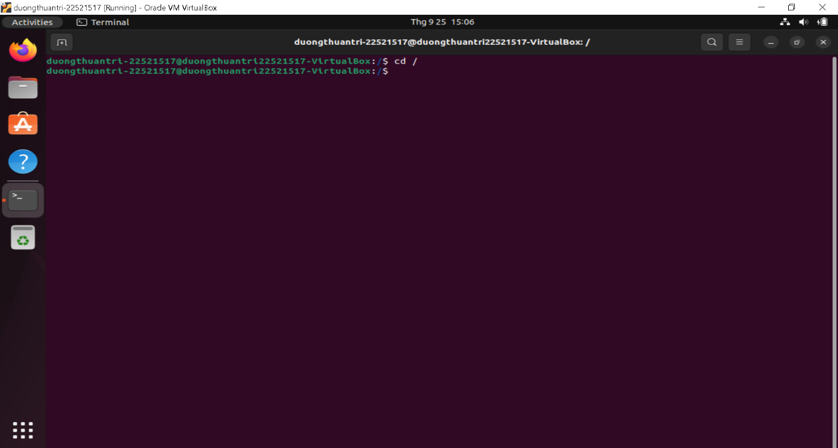

+ Thông thường, ta dùng mẫu lệnh ‘cd’ kết hợp với một địa chỉ đường dẫn để truy cập vào một tệp tin. Nhưng vì là thư mục gốc, nên để truy cập vào ta chỉ cần kết hợp với kí hiệu ‘/’.

* Chuyển đến thư mục /bin:

+ Ta dùng lệnh ‘cd /bin’ để chuyển đến thư mục /bin

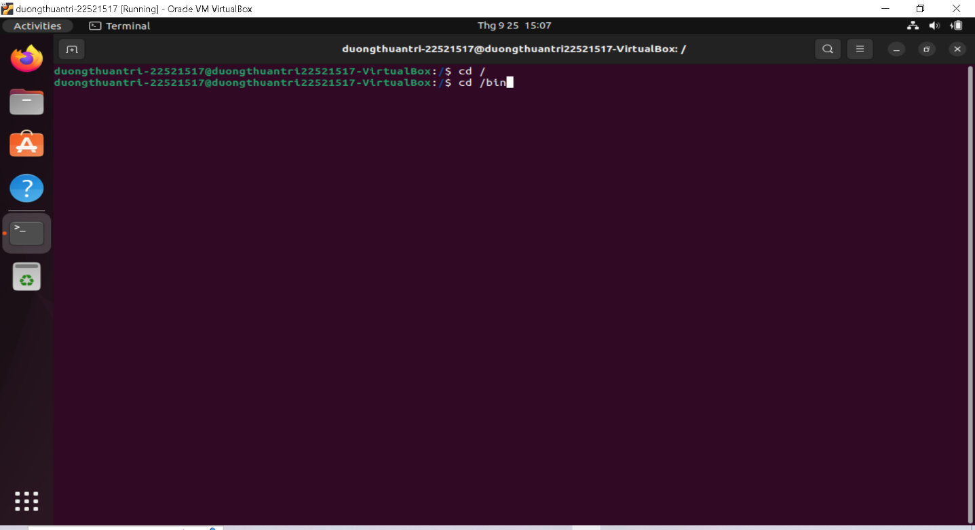

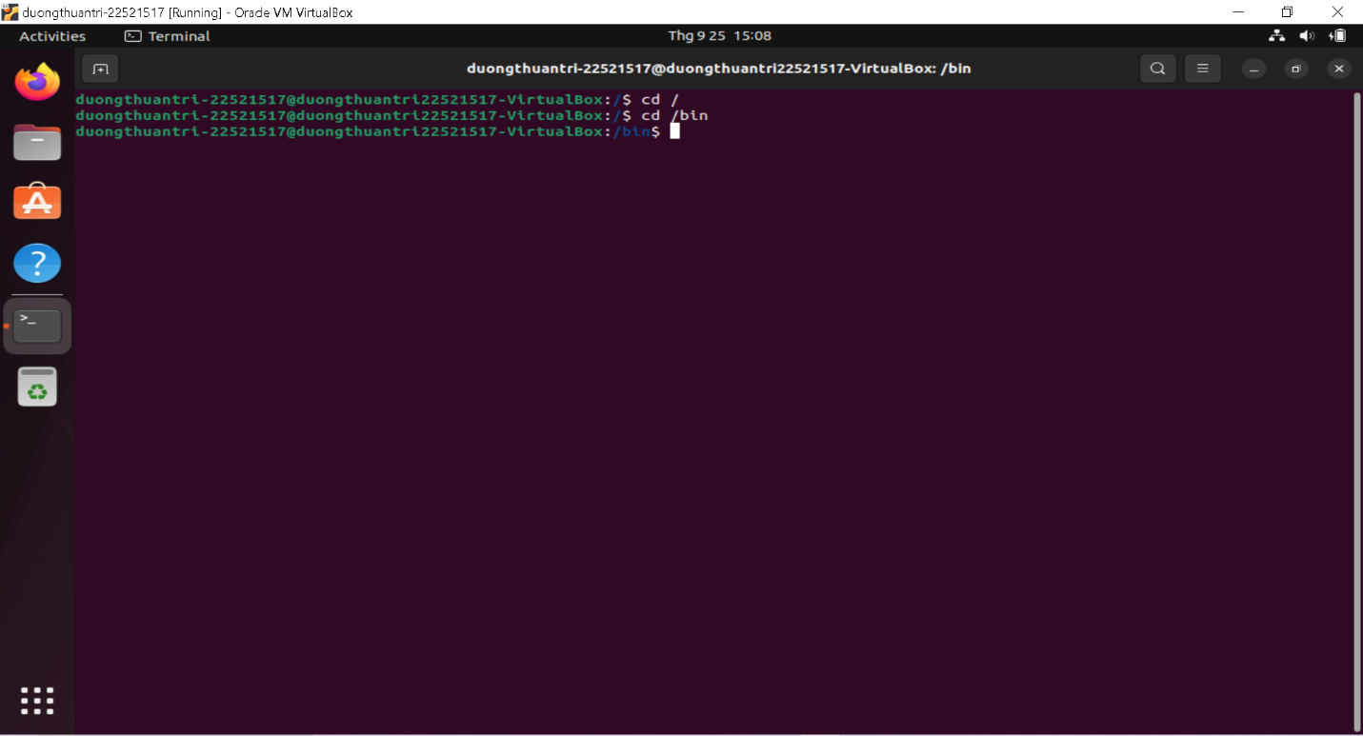

+ Vì thư mục /bin nằm ngay thư mục gốc, nên ta chỉ cần dùng mẫu lệnh ‘cd’ kết hợp với địa chỉ ‘/bin’ ( ký tự ‘/’ biểu thị cho đường dẫn tuyệt đối- địa chỉ bắt đầu từ thư mục gốc) là có thể truy cập vào thư mục /bin, nếu ta đã truy cập sẵn vào thư mục gốc, ta cũng có thể dùng lệnh ‘cd bin’.

* Chuyển đến thư mục người dùng:

+ Ta dùng lệnh ‘cd /home/TenNguoiDung/’ ( với “TenNguoiDung” chính là tên user). Ví dụ: ‘cd/home/duongthuantri-22521517/’ với “duongthuantri-22521517” là tên user.

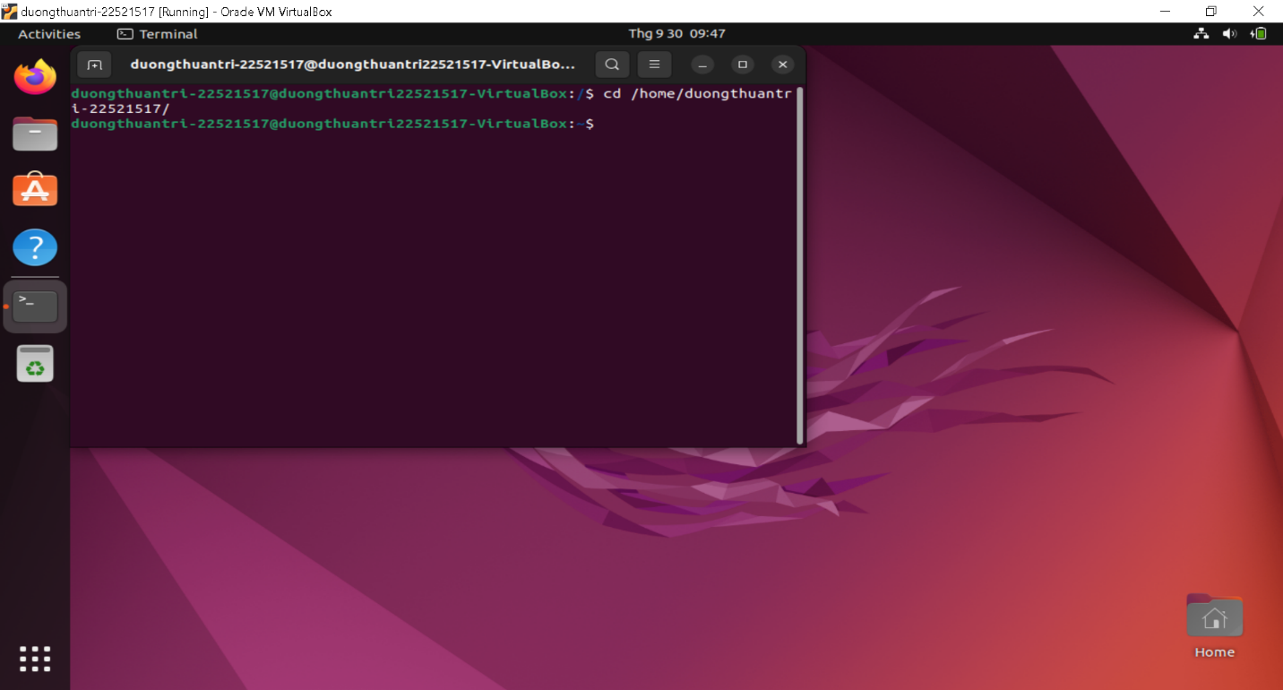

+ Vì thư mục người dùng nằm trong thư mục “home” nên ta có thể dùng đường dẫn tuyệt đối như trên ( để truy cập từ bất kì đâu).

# Tạo cây thư mục như sau trong thư mục cá nhân của mình theo hình sau?

Trả lời:

* Để tạo ra một thư mục mới, ta dùng mẫu lệnh ‘mkdir [options] [folder name]’, với [options] là tùy chọn cách tạo thư mục, [folder name] là tên thư mục muốn tạo mới. Vậy để tạo thư mục tên “Myweb” trong thư mục cá nhân ( khi đã ở sẵn trong thư mục cá nhân) ta dùng lệnh ‘mkdir Myweb’.

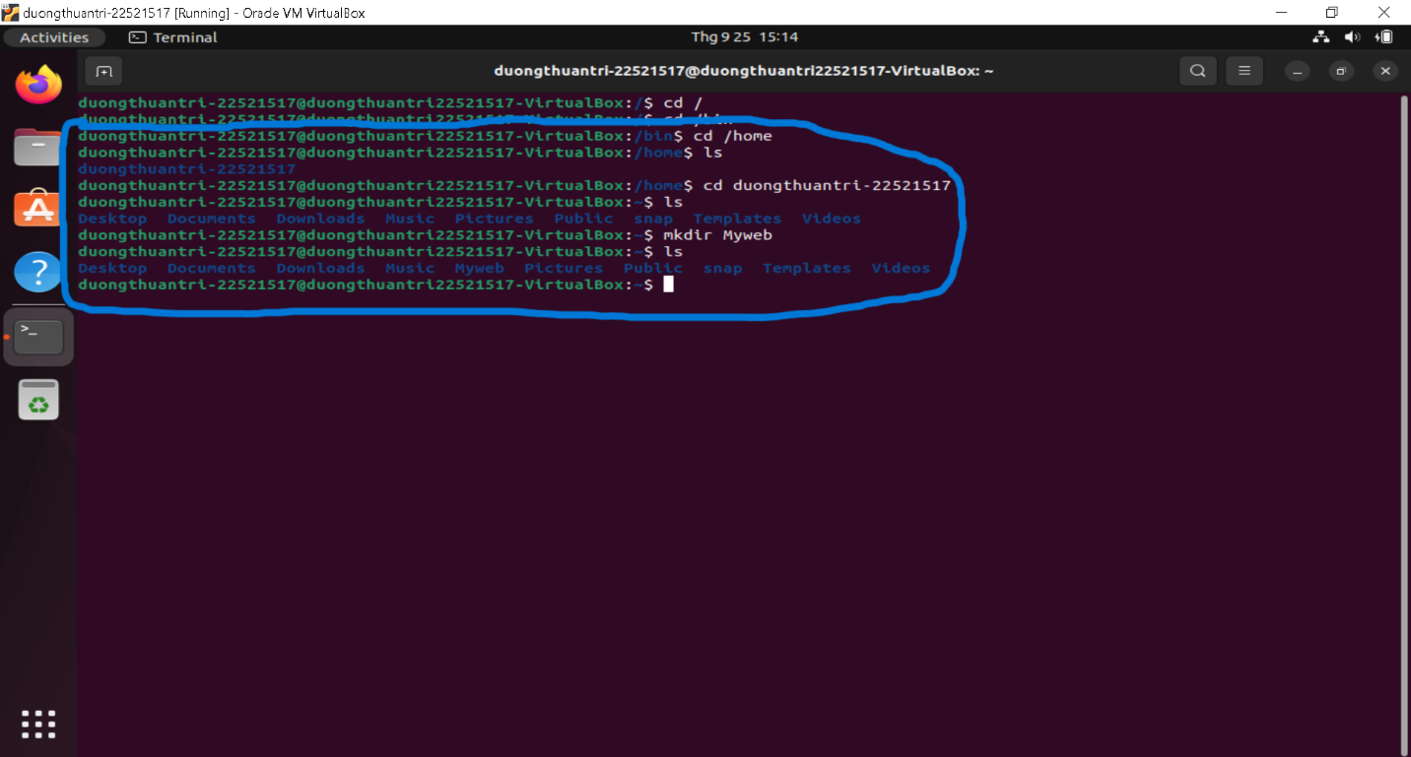

* Như đã thấy, khi dùng lệnh ‘ls’ để kiểm tra trước và sau khi dùng lệnh ‘mkdir Myweb’, một thư mục mới tên “Myweb” đã được tạo ra.
* Ta tiếp tục tạo các thư mục: “images”, “databases”, “scripts”, “java” trong thư mục “Myweb” với mẫu lệnh ‘mkdir [options] [folder name]’.

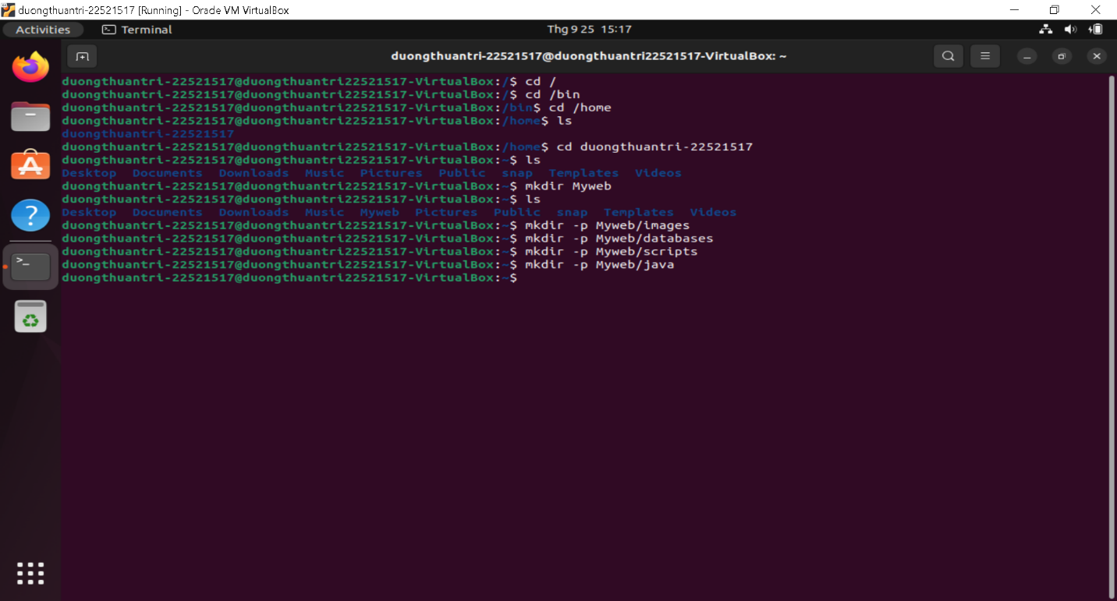

* Câu lệnh ‘mkdir –p Myweb/…’ chứa tùy chọn -p mang ý nghĩa tạo ra thư mục “…” tại đường dẫn Myweb/ ( đường dẫn tương đối vì đang ở thư mục người dùng).
* Tiếp tục tạo các thư mục: “icon”, “background”, “animation” bên trong thư mục “images” với cách tương tự.

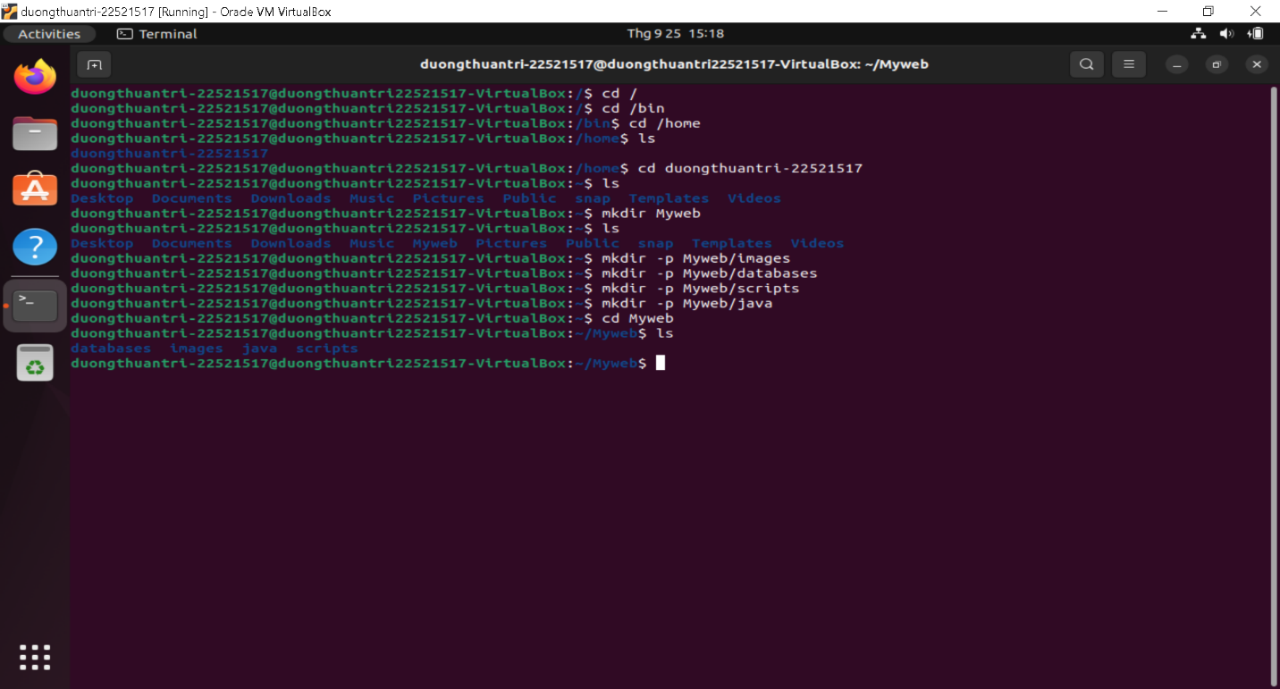

* Vậy là ta đã tạo ra được hệ thống thư mục như đề bài yêu cầu.

# Tìm hiểu trên Google, sử dụng lệnh để tìm một số file có phần mở rộng là .html và .class trong hệ thống file. Copy một vài file .html vào thư mục Myweb?

Trả lời:

* Để tìm các file có phần mở rộng là .html trong hệ thống file, ta dùng lệnh sudo find / -type f -name “*.html” ( vì nhiều file cần có quyền truy cập, nên ta cần có từ khóa “sudo” ở phía trước câu lệnh).

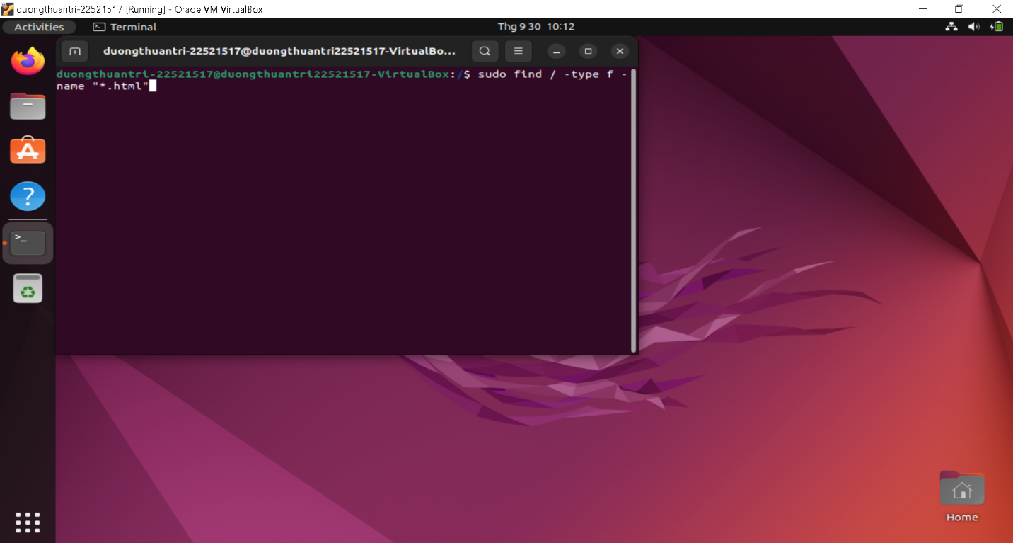

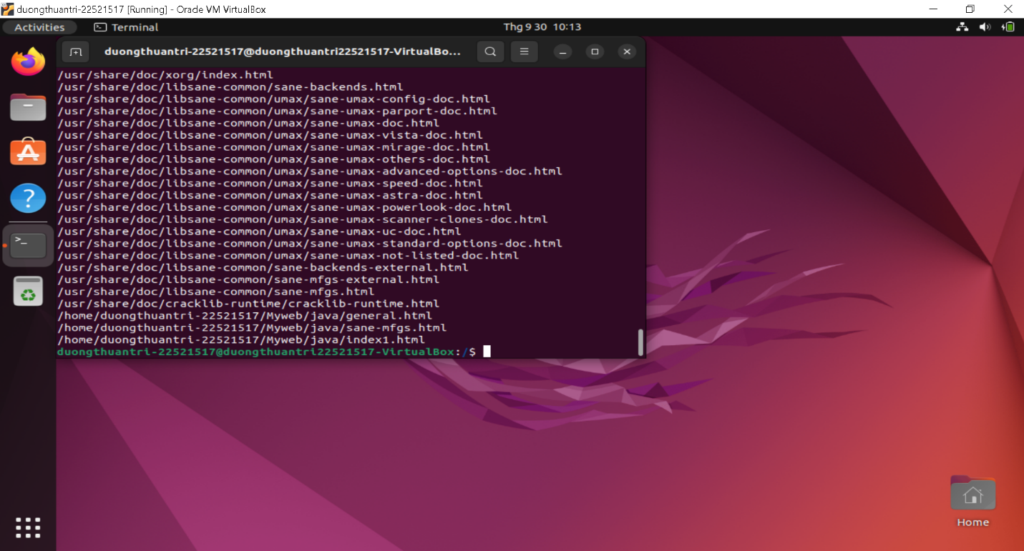

* “*.html” mang ý nghĩa tất cả các file có đuôi “.html”.
* Để copy một file vào thư mục khác, ta dùng mẫu lệnh ‘cp [options] [link1] [link2]’ với options là những tùy chọn câu lệnh, link1 là đường dẫn của file muốn sao chép, link2 là đường dẫn đích file được in ra. Ta dùng mẫu lệnh trên để copy vài file .html vào thư mục Myweb.

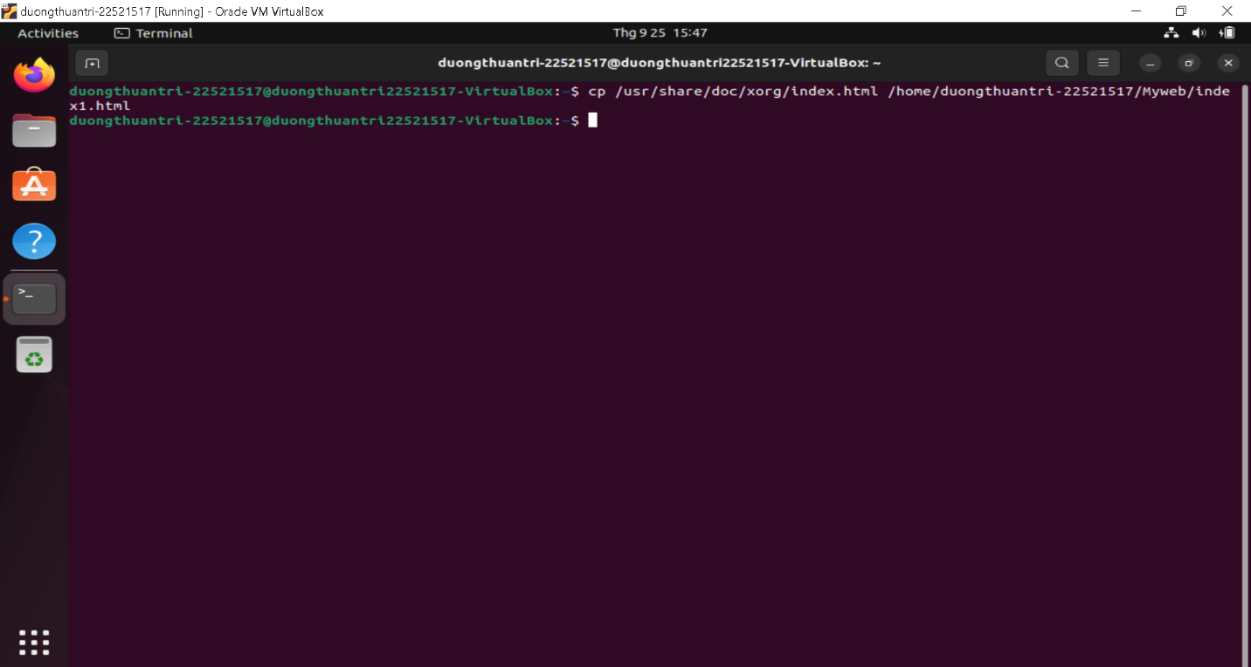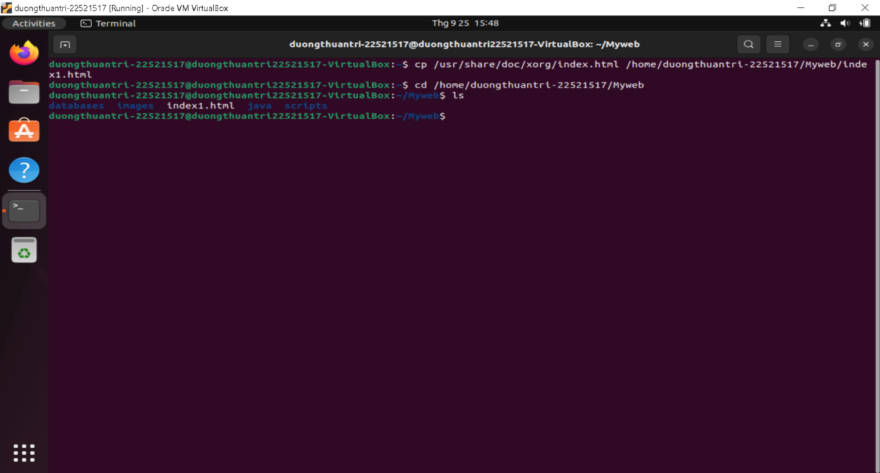

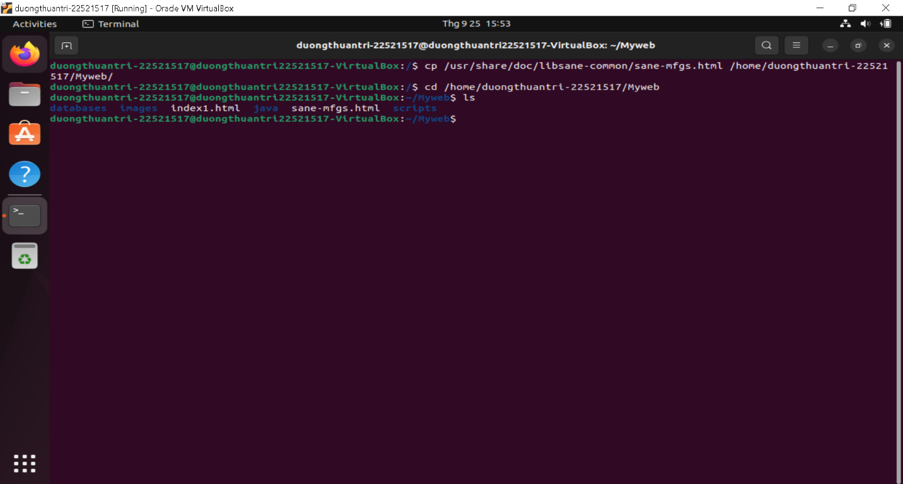

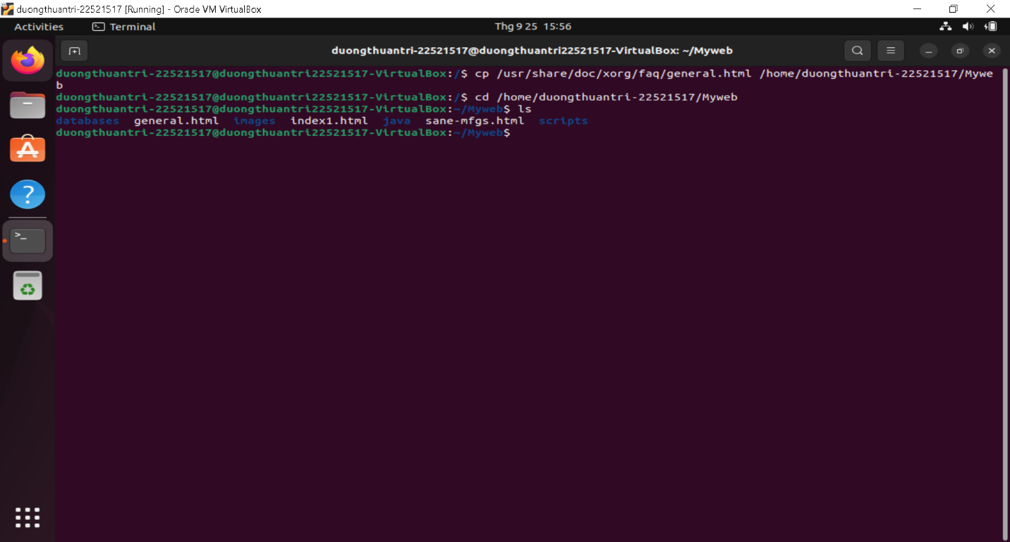

* 3 file .html đã được copy vào thư mục Myweb: “general.html”, “index1.html”, “sane-mfgs.html”.
* Để tìm các file có đuôi .class, ta làm tương tự như khi tìm file có đuôi .html, ta dùng câu lệnh: sudo find / -type f -name “*.class”

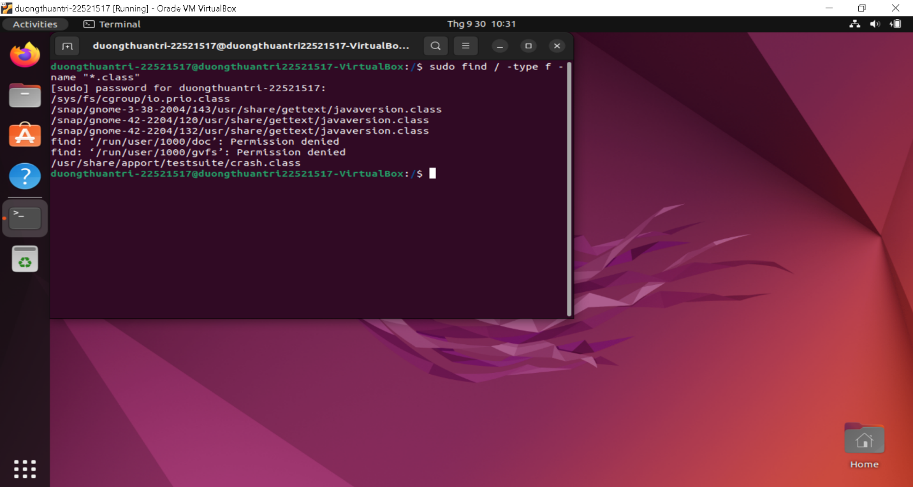

# Thực hiện lệnh mv để di chuyển vài file .html trong thư mục Myweb vào thư mục Myweb/java?

Trả lời:

* Để di chuyển file vào thư mục khác, ta dùng mẫu lệnh ‘mv [options] [link] [link]’.

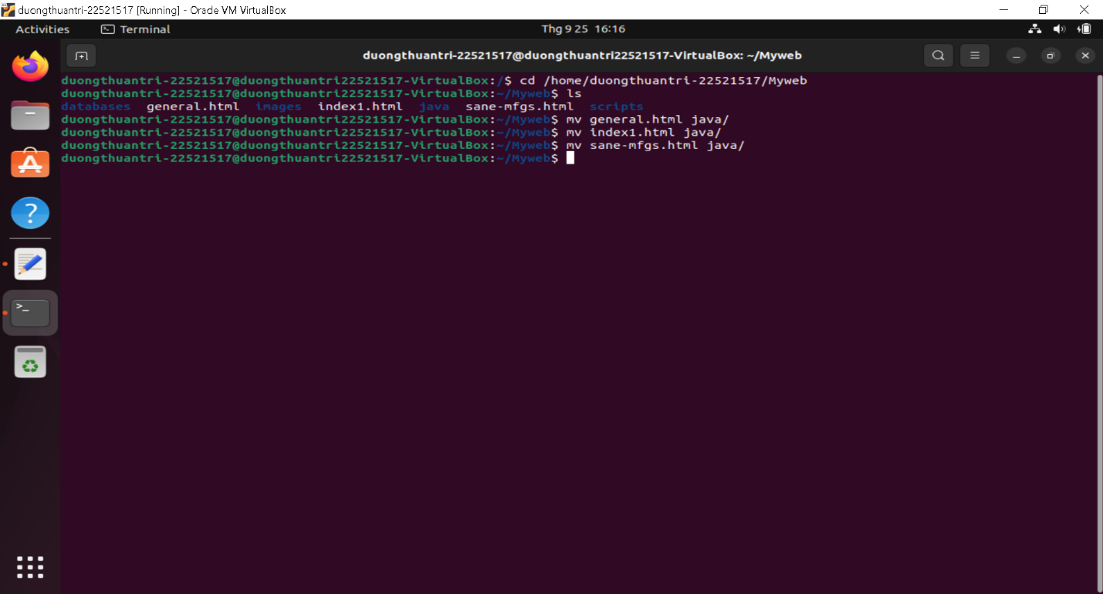

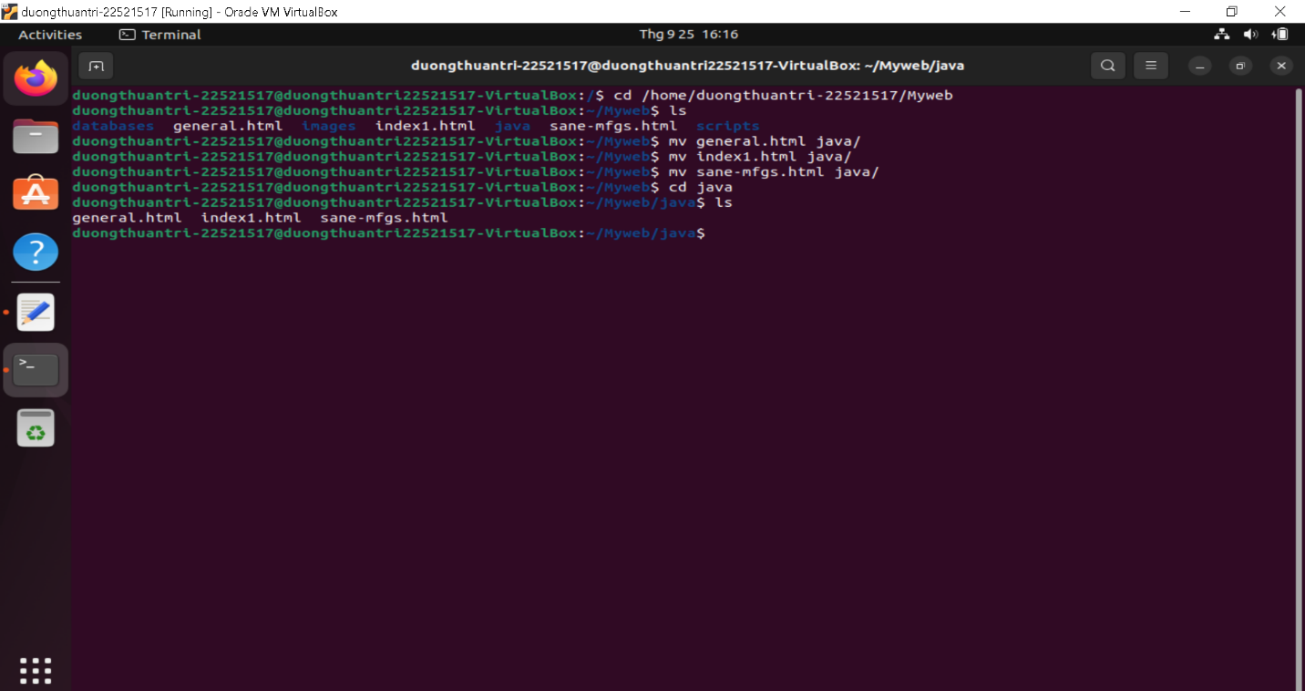

* Các file: “general.html”, “index1.html”, “sane-mfgs.html” đã được di chuyển vào thư mục java.

# Thực hiện xóa thư mục Myweb/scripts?

Trả lời:

* Để xóa một thư mục hoặc một file, ta dùng mẫu lệnh ‘rm [options] [file or folder]’.

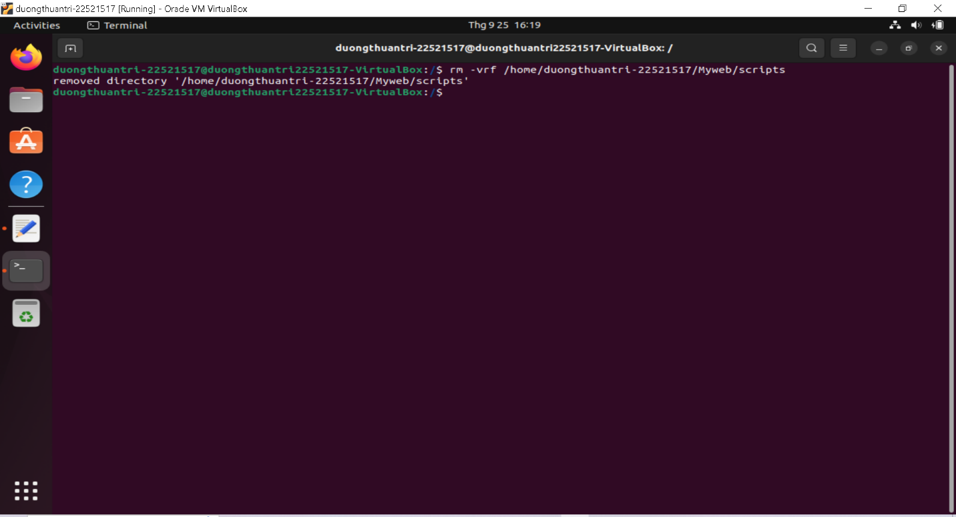

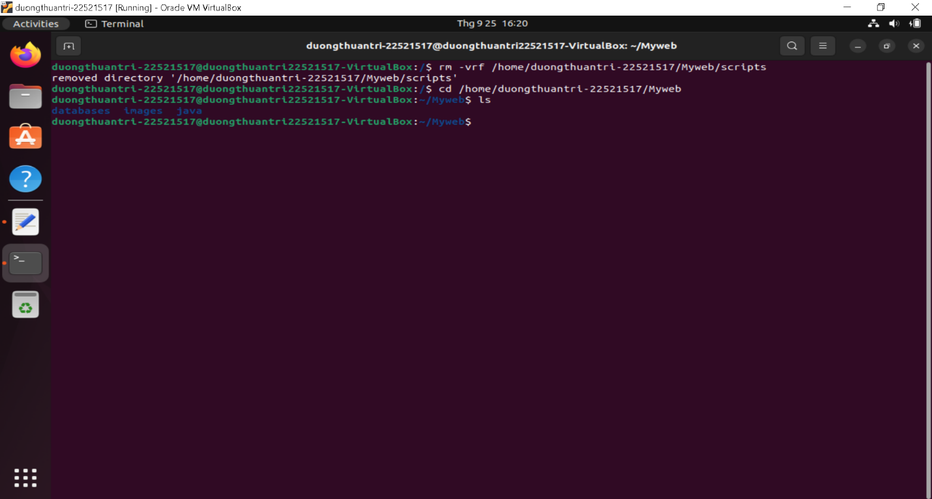

* Như đã thấy, cả thư mục scripts đã bị xóa khỏi hệ thống file. Tùy chọn -vrf có ý nghĩa xóa toàn bộ thư mục scripts và toàn bộ dữ liệu chứa trong đó, khi xóa xong chúng sẽ thông báo đã xóa đi những dữ liệu tên gì trong thư mục này và máy tính sẽ không báo lỗi kể cả khi thư mục không tồn tại.

# Thiết lập quyền truy xuất cho thư mục Myweb/databases sao cho chỉ có chủ sở hữu có toàn quyền còn các người dùng khác không có bất kỳ quyền gì trên nó?

Trả lời:

* Để thiết lập quyền truy xuất cho một thư mục, có rất nhiều cách để thực hiện. Một trong số đó là dùng toán tử ‘=’ để chuyển chính xác quyền cho các đối tượng.

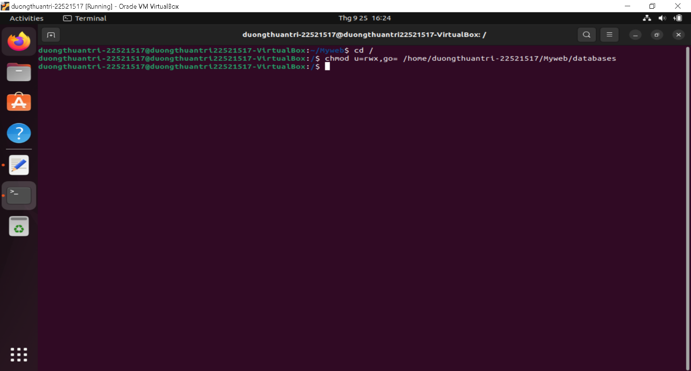

* Ở đây, ta cần cho chủ sở hữu có toàn quyền nên ta chuyển chính xác quyền read (r), write (w), execute (x) cho người sở hữu (u), và các người dùng khác không có bất kì quyền gì nên ta không chuyển cho nhóm (g), khác (o) một chế độ nào cả.

# Tạo user có tên là it007 và password là ngày sinh của sinh viên. User được tạo nằm trong group tên là HDH?

Trả lời:

* Để tạo một user mới, ta dùng mẫu lệnh ‘sudo useradd [user name]’, vì cần quyền chủ sở hữu nên phải có từ khóa ‘sudo’, và sau khi tạo user, ta thiết lập mật khẩu cho user mới bằng mẫu lệnh ‘sudo passwd [user name]’.

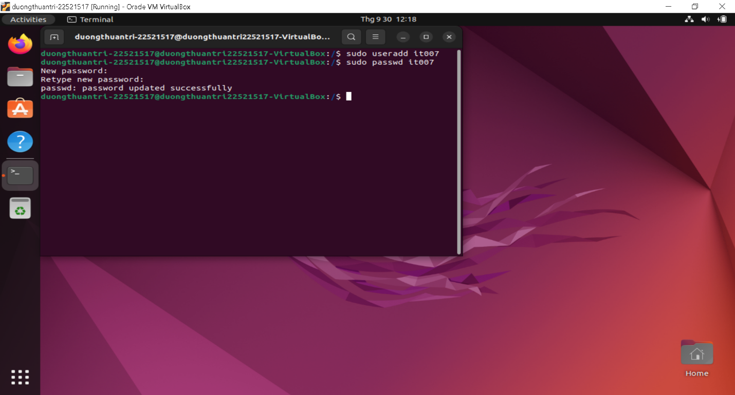

* Ta gõ mật khẩu ngày sinh của mình và mất khẩu được cập nhật thành công.
* Để tạo một nhóm mới, ta dùng mẫu lệnh ‘sudo groupadd [group name]’, và để thêm user vào một group ta dùng ‘sudo usermod -aG [group name] [user name]’.

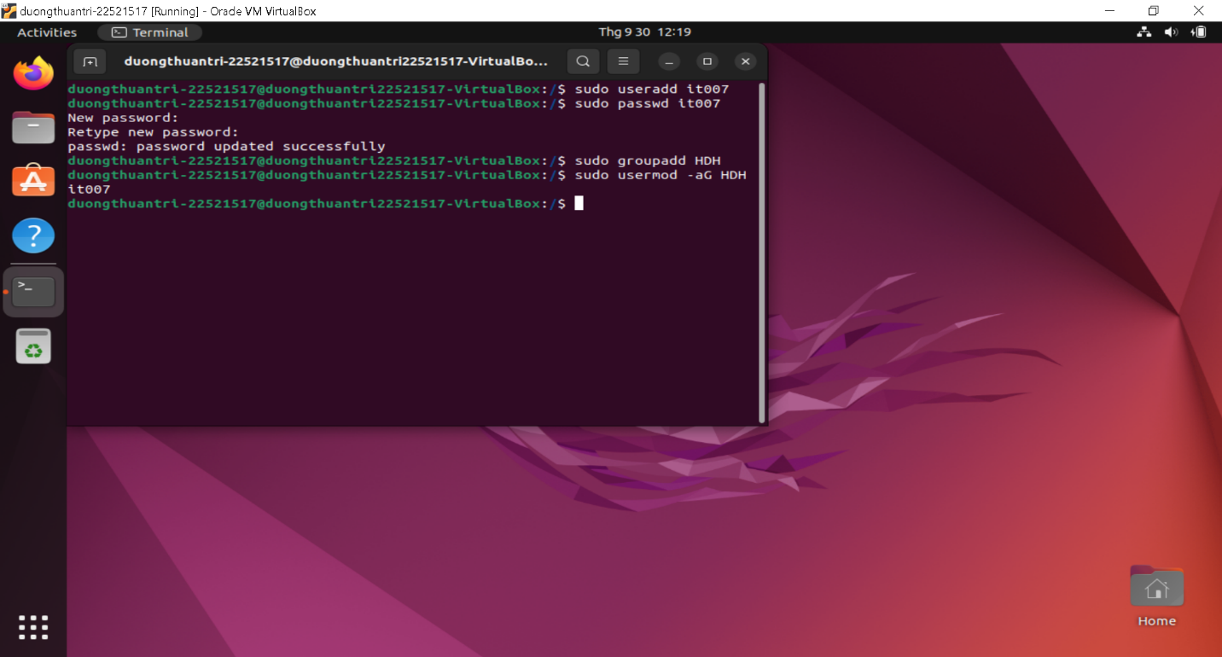

* Vậy là user đã được tạo thành công và thêm vào một group mới.

**1.6. BÀI TẬP ÔN TẬP**

# Tạo ra 03 user lần lượt có username là: User1, User2, User3. Thực hiện các yêu cầu sau? a. Tìm hiểu trên Google và trình bày cách chuyển từ user này sang user khác sử dụng lệnh trong Ubuntu? b. Tạo ra file test_permission.txt có nội dung là Họ tên và MSSV của sinh viên, phân quyền cho file như sau: - User 1 có toàn quyền trên file - User2 chỉ được phép đọc file, không có quyền chỉnh sửa - User3 không có bất kỳ quyền gì trên file c. Kiểm tra kết quả của việc phân quyền trên bằng cách chuyển qua từng user và kiểm thử.

Trả lời:

Tạo 3 user mới bằng mẫu lệnh ‘sudo adduser [user name]’

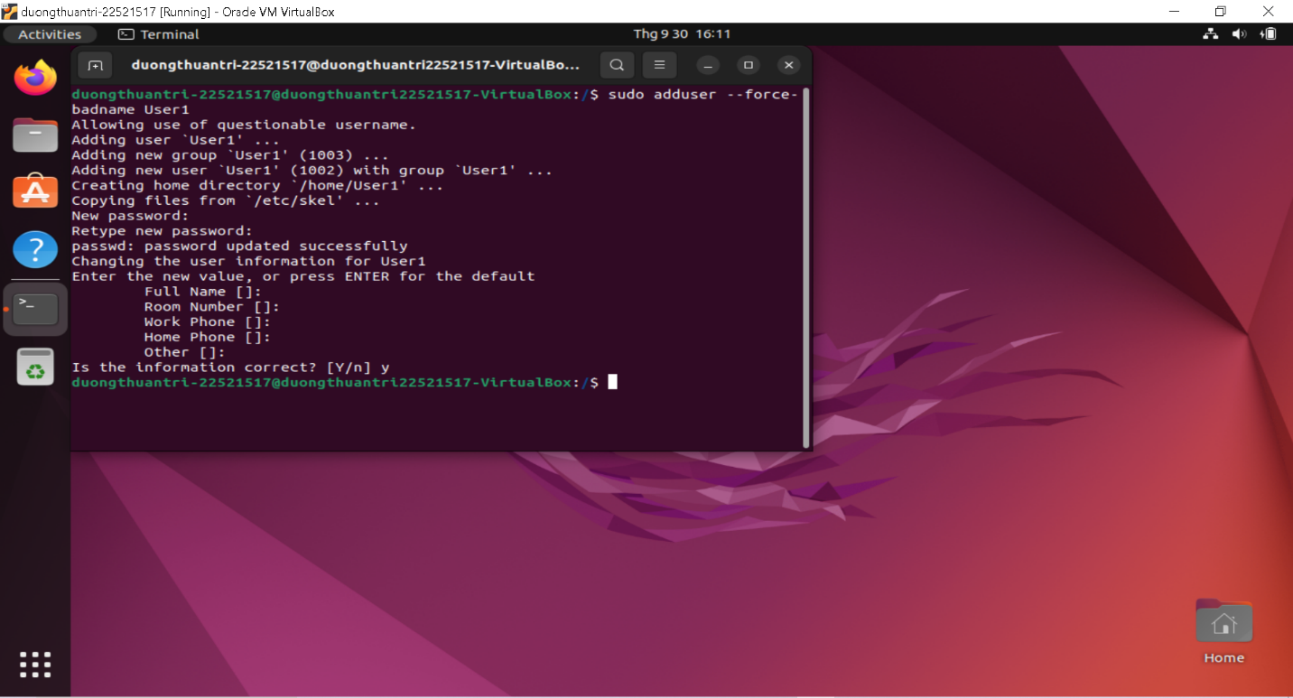

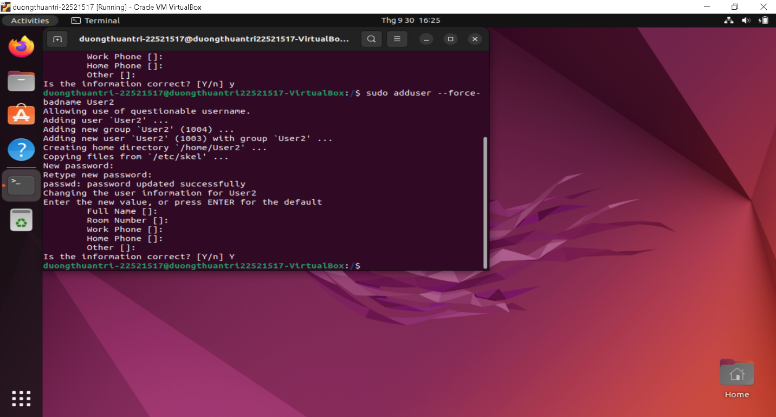

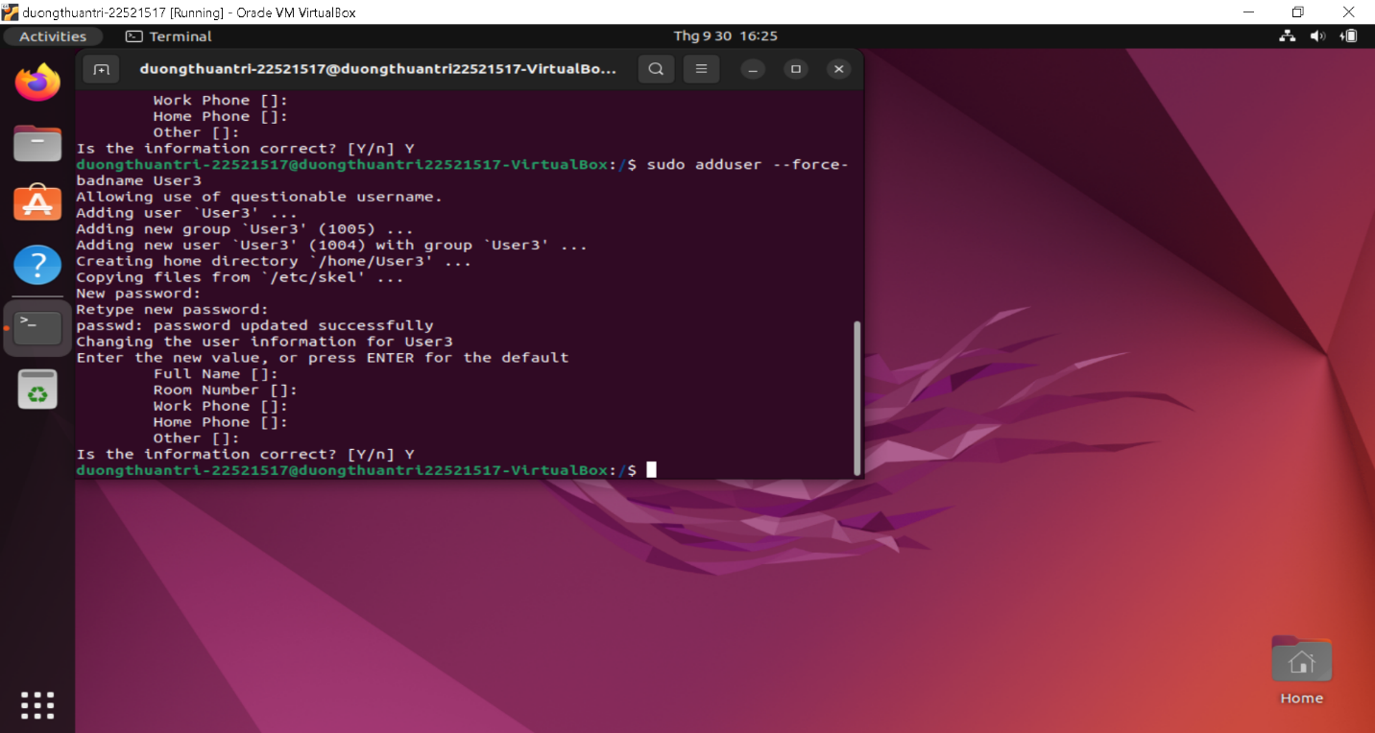

1. Để chuyển từ user này sang user khác, ta sử dụng mẫu lệnh ‘su -l [other_user_name]’

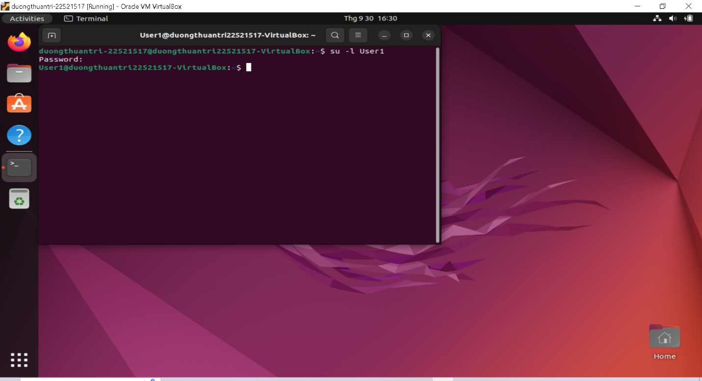  
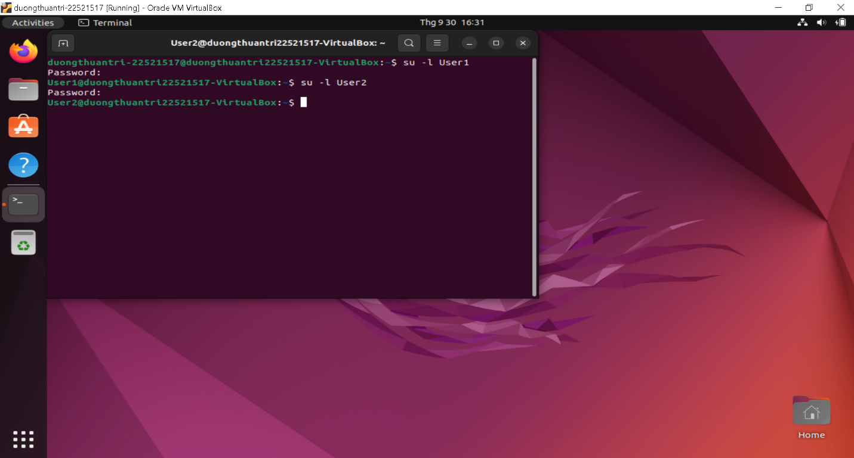

* Mỗi khi chuyển sang user khác, hệ thống sẽ yêu cầu password của user đó, ta cần phải nhập password thực hiện chuyển user.

1. Để tạo một file text mới, ta dùng lệnh ‘touch [new_file_name]’, sau đó ta dùng lệnh ‘echo “[Họ tên và MSSV]” > test_permission.txt’ để chỉnh sửa bên trong file.

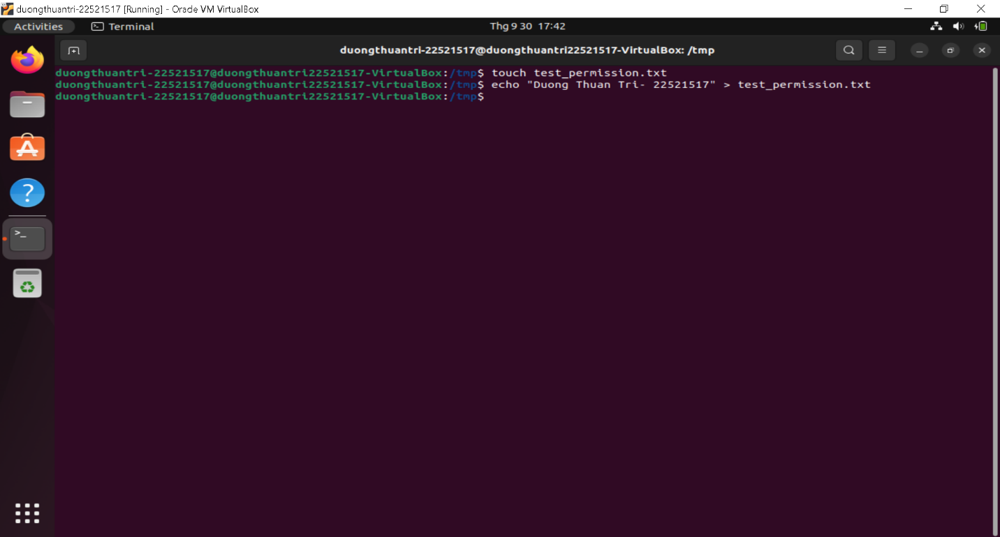

* File đã được tạo ra và có nội dung là “Duong Thuan Tri- 22521517”
* Để phân quyền cho các user theo yêu cầu, ta cần cấp quyền sở hữu file cho User1 và thêm User2 vào cùng nhóm với User1 ( để User1, User2, User3 nằm ở 3 đối tượng khác nhau khi muốn truy xuất test_permission.txt)

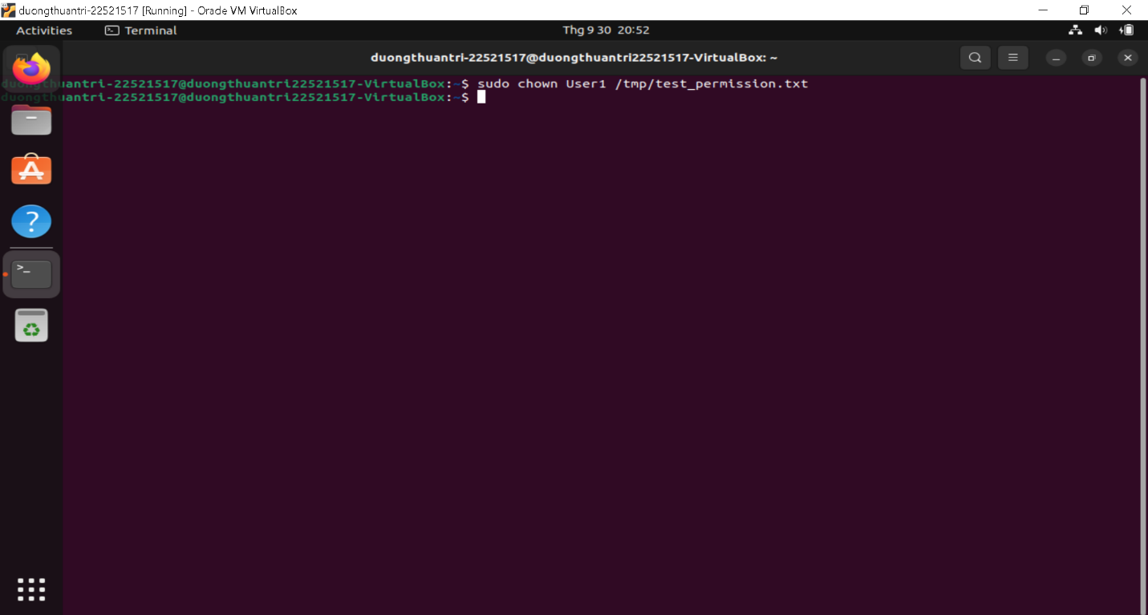

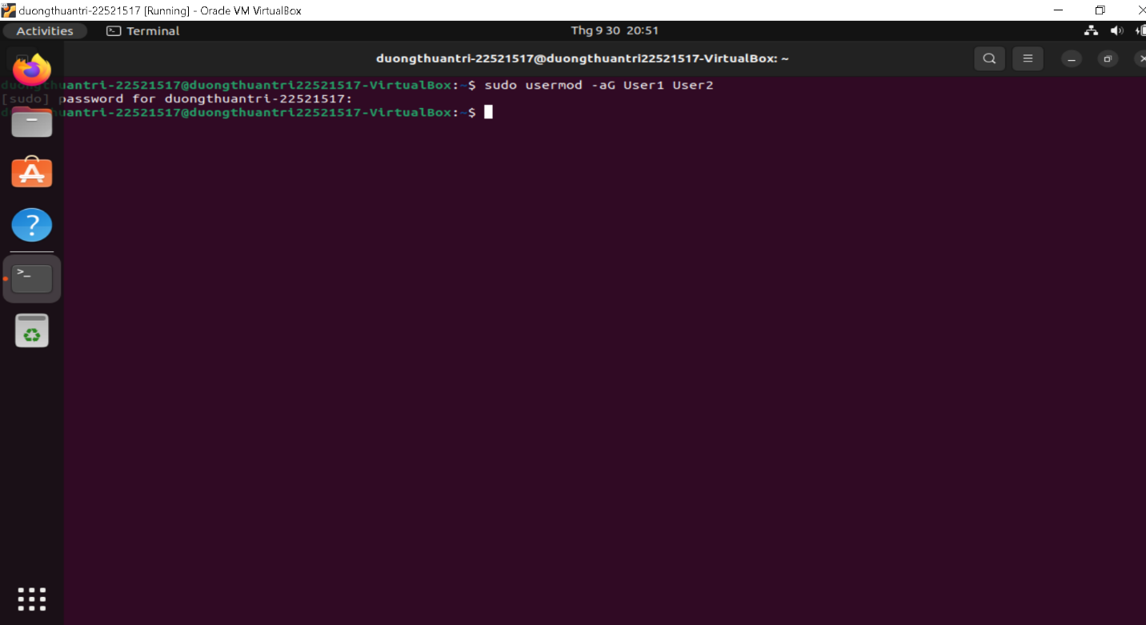

* ‘sudo chown [user name] [file]’ dùng để chuyển quyền sở hữu cho user khác, ở đây ta muốn chuyển cho User1. ‘sudo usermod -aG [group name] [user name]’ dùng để thêm user vào một group, ở đây ta muốn thêm User2 vào cùng group với User1.
* Vậy là đối với quyền truy xuất file test_permission.txt, ta có User1 là người sở hữu, User2 là cùng nhóm, User3 là khác -> có thể phân quyền.

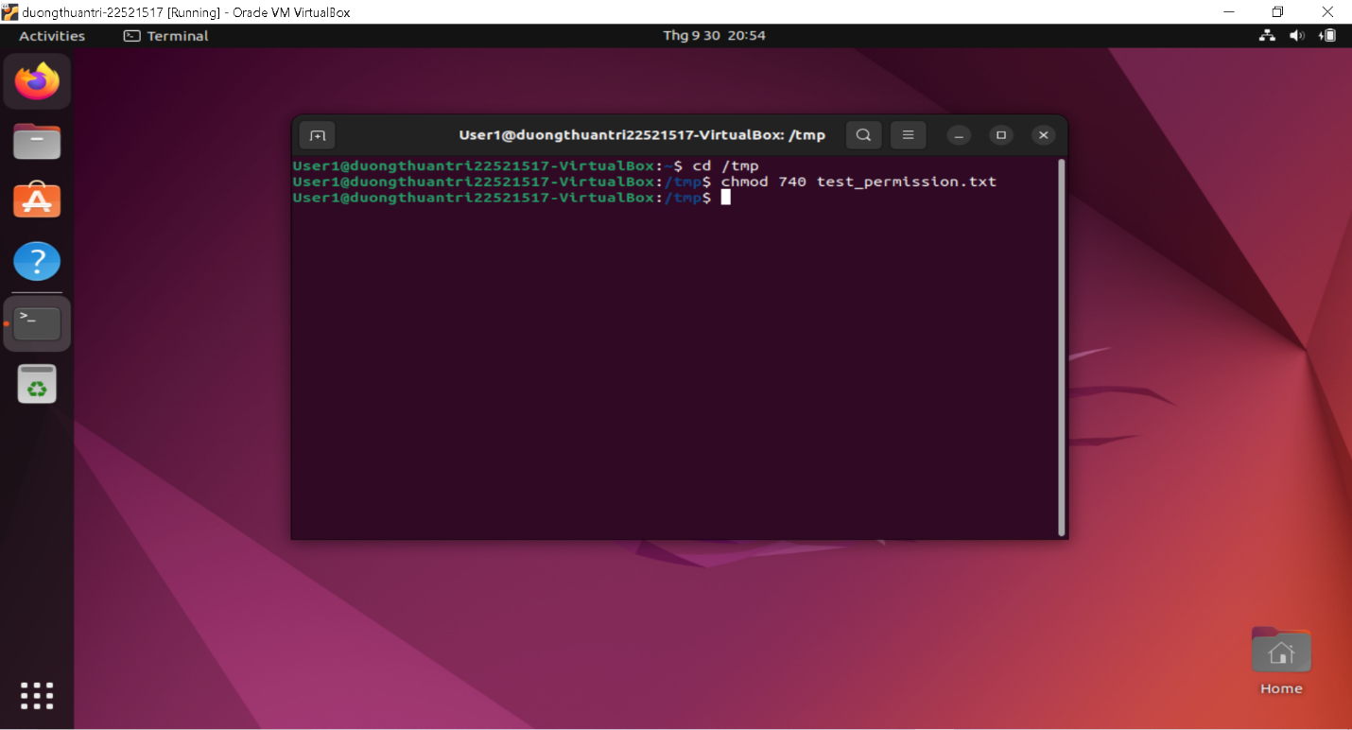

* Ta dùng mã 740 để phân toàn quyền cho người sở hữu (User1), quyền chỉ đọc cho nhóm (User2 cùng nhóm với User1) và không có quyền nào cho người khác (User3).

1. Kiểm tra:

* Để kiểm tra quyền truy xuất của các user đối với file test_permission.txt. Ta chuyển qua từng user và dùng lệnh ‘nano [Địa chỉ file test_permission.txt]’ để mở trình chỉnh sửa.

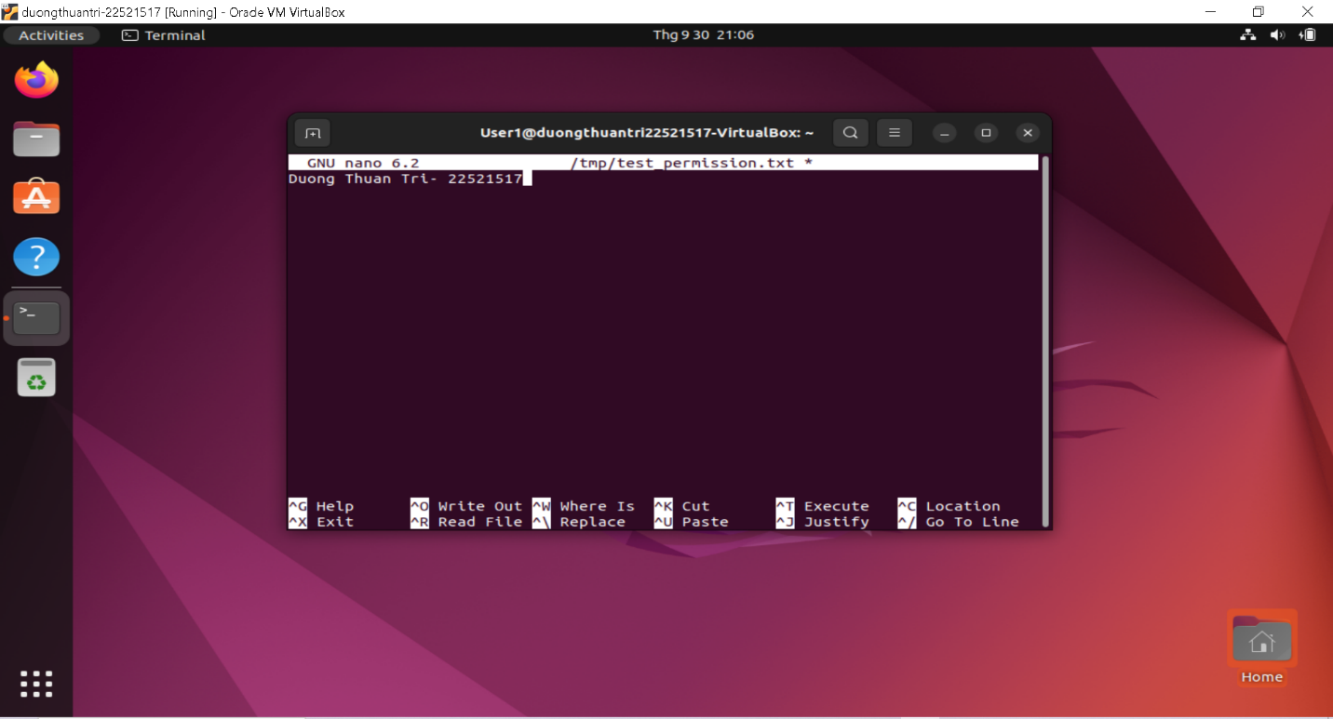

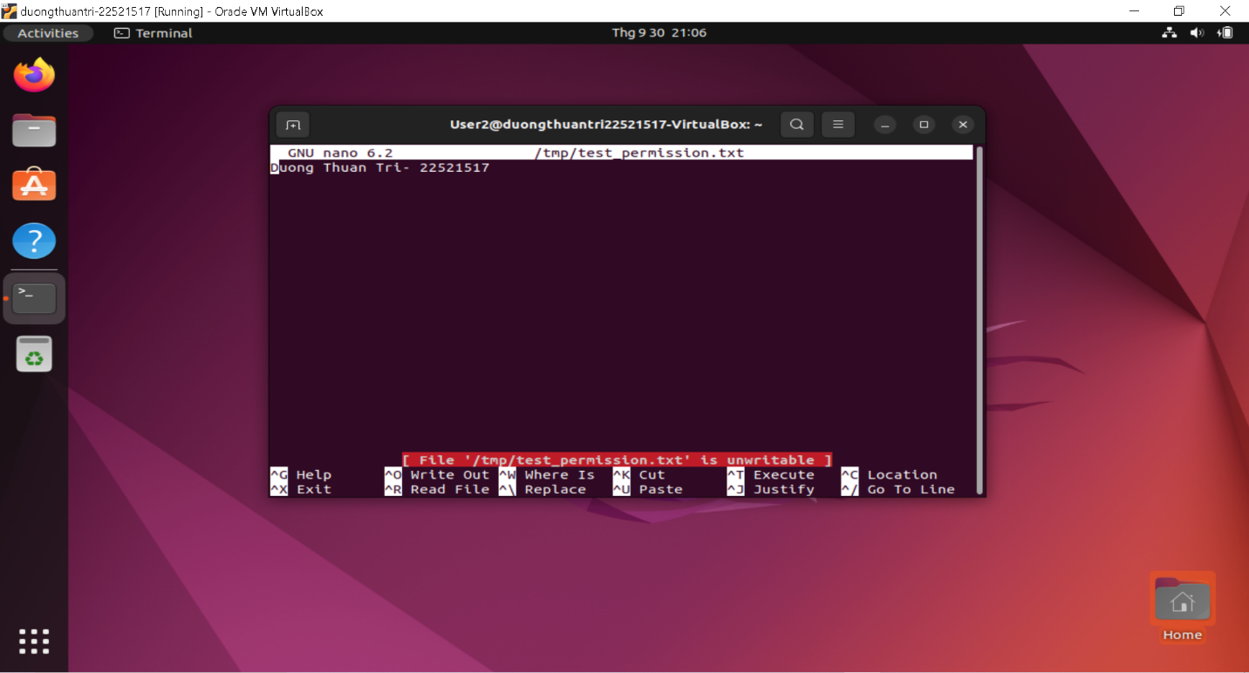

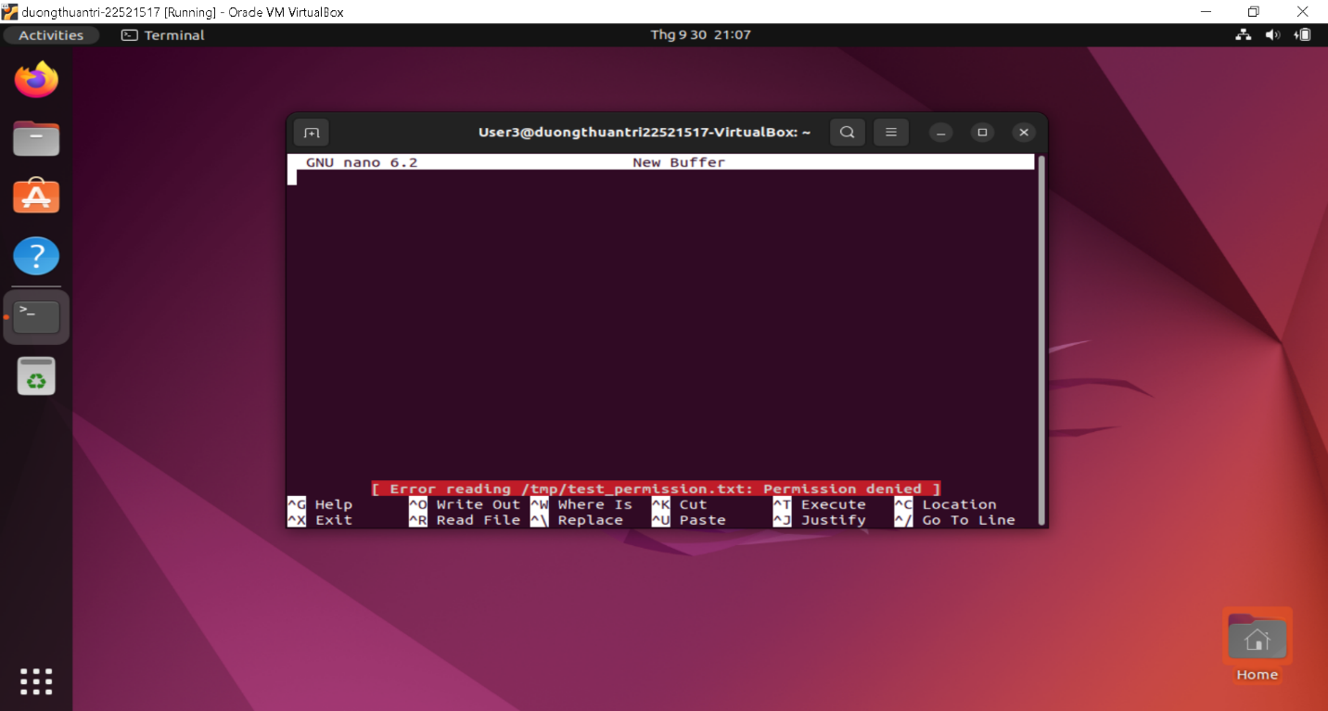

* Như đã thấy, User1 có mọi quyền, User2 chỉ có thể đọc, User3 không có bất kì quyền nào -> Thỏa yêu cầu đề bài.